Temat: Podstawy JADE

Data oddania: 18.04.2018

Prowadzący: dr inż. Dorota Wilk - Kołodziejczyk

Przedmiot: Rozproszona sztuczna inteligencja

Autor: Przemysław Adamus 286084

Kierunek: Inżynieria Obliczeniowa sem.V

Spis treści:

1. Cel projektu;
2. Wykonane kroki;
3. Podsumowanie;
4. **CEL:**

Zapoznanie się z środowiskiem JADE.

1. **WYKONANE KROKI:**

0. Przed rozpoczęciem pracy zapoznałem się z plikami pomocy w folderze …\jade\doc (programmersguide.pdf oraz administratorguide.pdf).

1. Utwórzyłem pliki compiljade.bat oraz runjade.bat. Pliki te powinny pozwalać na kompilowanie kodu agentów oraz uruchomienie platformy z uwzględnieniem miejsca, gdzie są dostępne potrzebne pliki *.jar.

2. Uruchomiłem platformę jade tylko w trybie tekstowym .

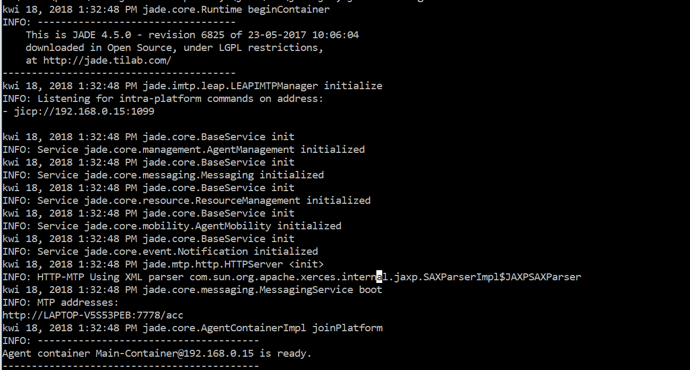

3. Uruchomiłem platformę jade w trybie graficznym.

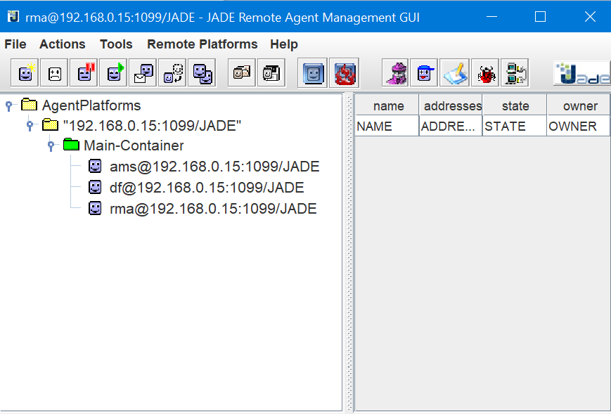

1. Zamknąłem platformę jade z użyciem Gui.

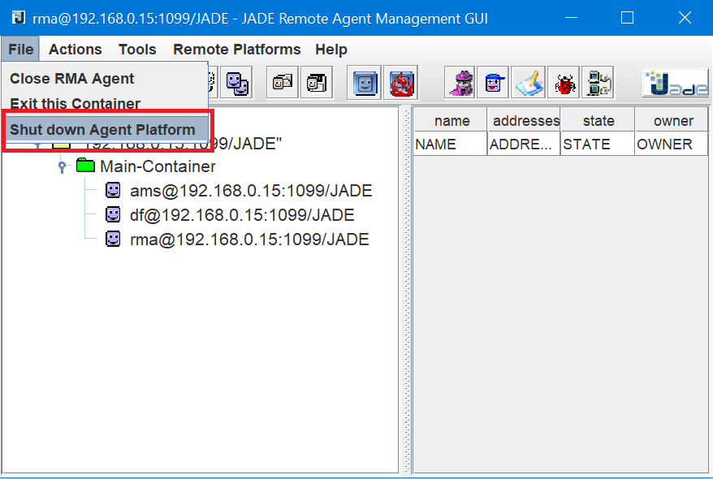

1. By uruchomić platformę bez użycia pliku runjade.bat należy wpisać całą formułę do konsoli *„java -classpath .;.\jade\lib\jade.jar; jade.Boot %1 %2 %3 %4 %5 %6 %7 %8 %9”*
2. Pobrałem przykład *hello.* Skompilowałem klasę *HelloWorldAgent* przy pomocy wiersza poleceń.

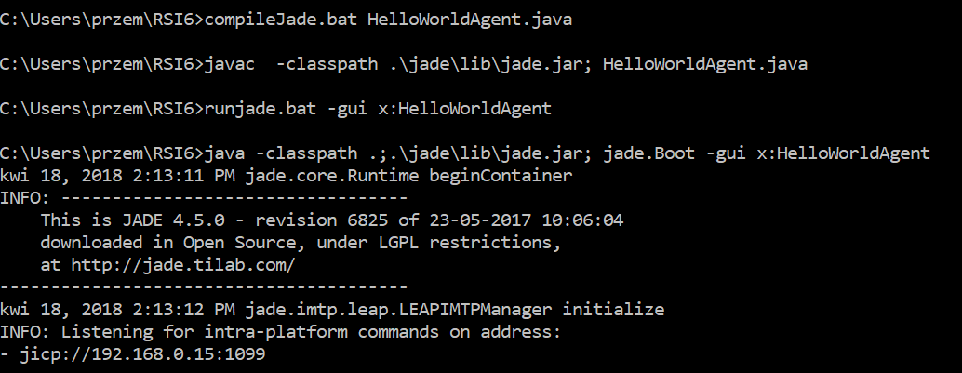

1. Skompilowałem klasę *HelloWorldAgent* przy pomocy gui i otrzymałem następujący komunikat:

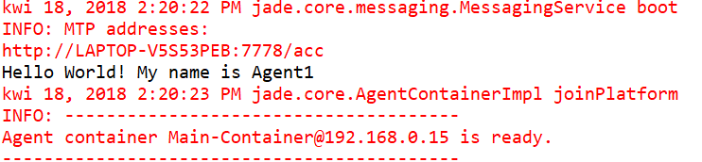

1. By agent się nie usuwał od razu należało usunąć funkcję doDelete() odpowiadającą za usunięcie Agenta

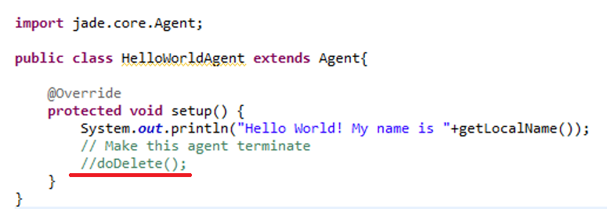

1. Do uruchomionej platformy dodałem koleiny kontener. W tym celu uruchomiłem drugą konsolę.

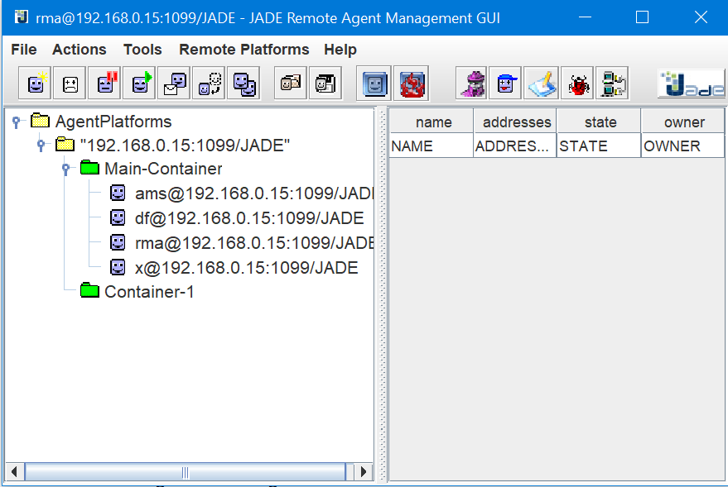

1. Uruchomiłem Agenta w nowym kontenerze. Nowy agent przywitał się w nowo otwartej konsoli

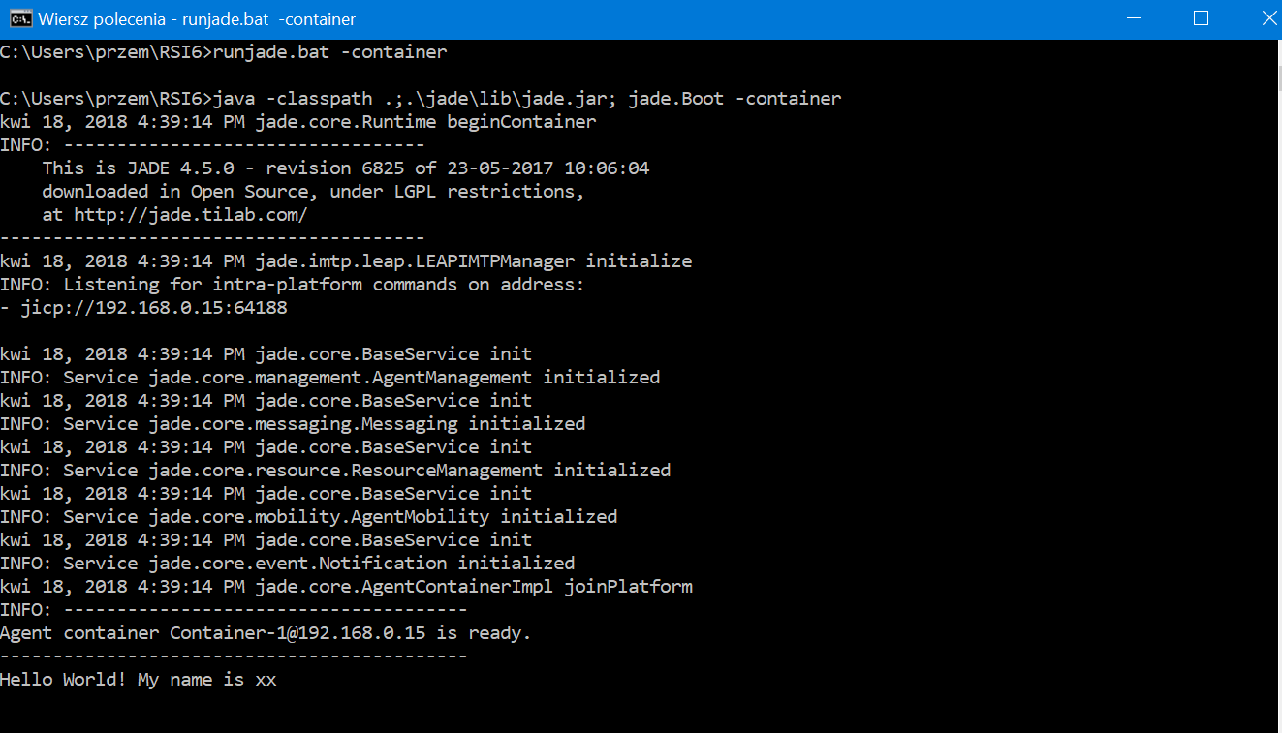

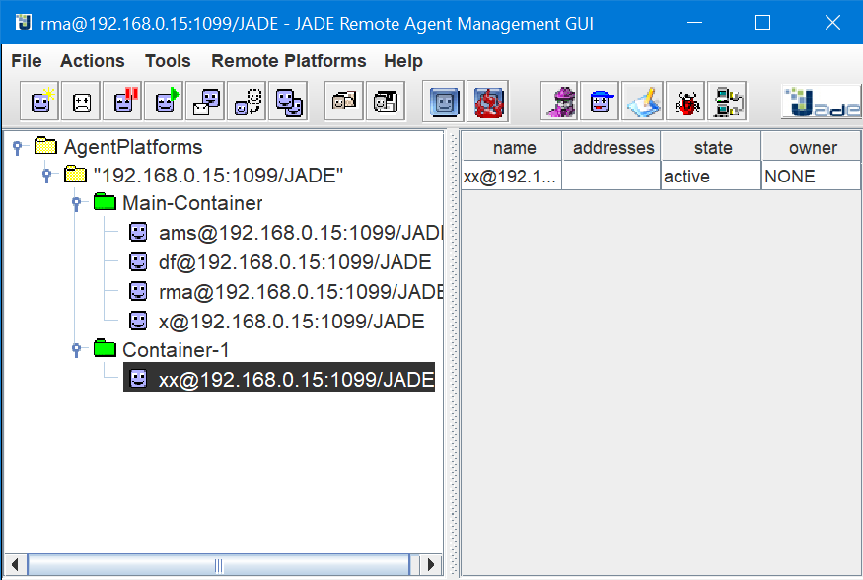

1. Przeniosłem Agenta do innego kontenera dzięki poleceniu *Migrate Agent.*

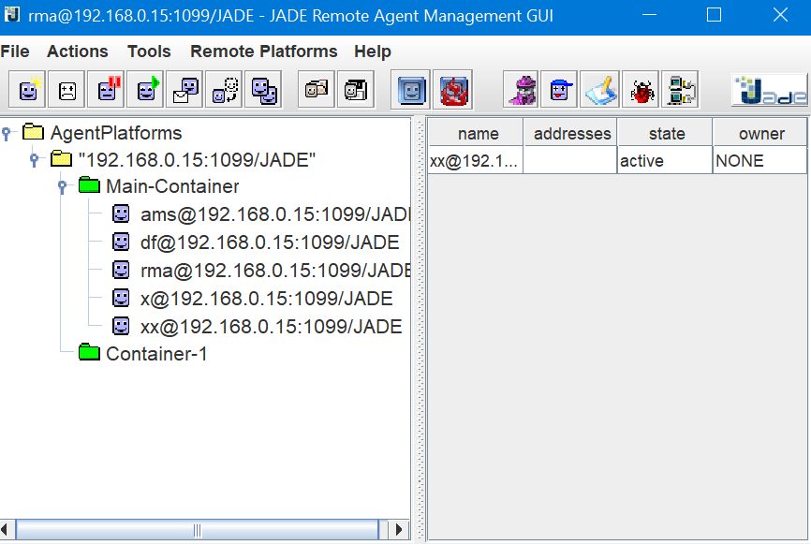

1. Sklonowałem Agenta dzięki poleceniu *CloneAgent*.

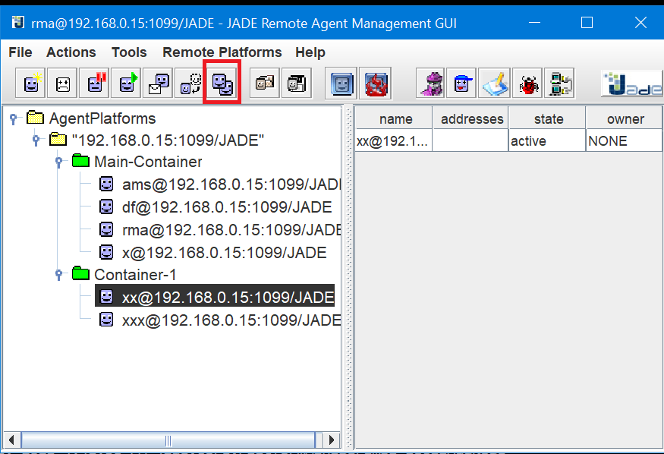

1. Usunąłem Agenta dzięki poleceniu.

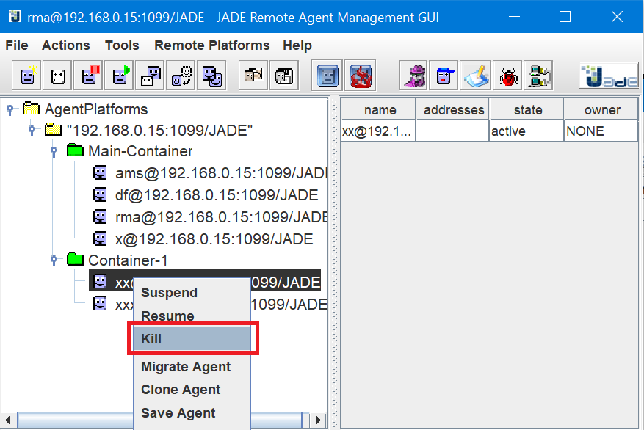

1. Zmodyfikowałem przykład *TimeAgent* tak, aby agent usuwał się dopiero po 2 minutach. W tym celu zmodyfikowałem warunek metody dodającej zachowanie agenta, w tym wypadku WakerBehaviour, aby wykonała się po 120s.

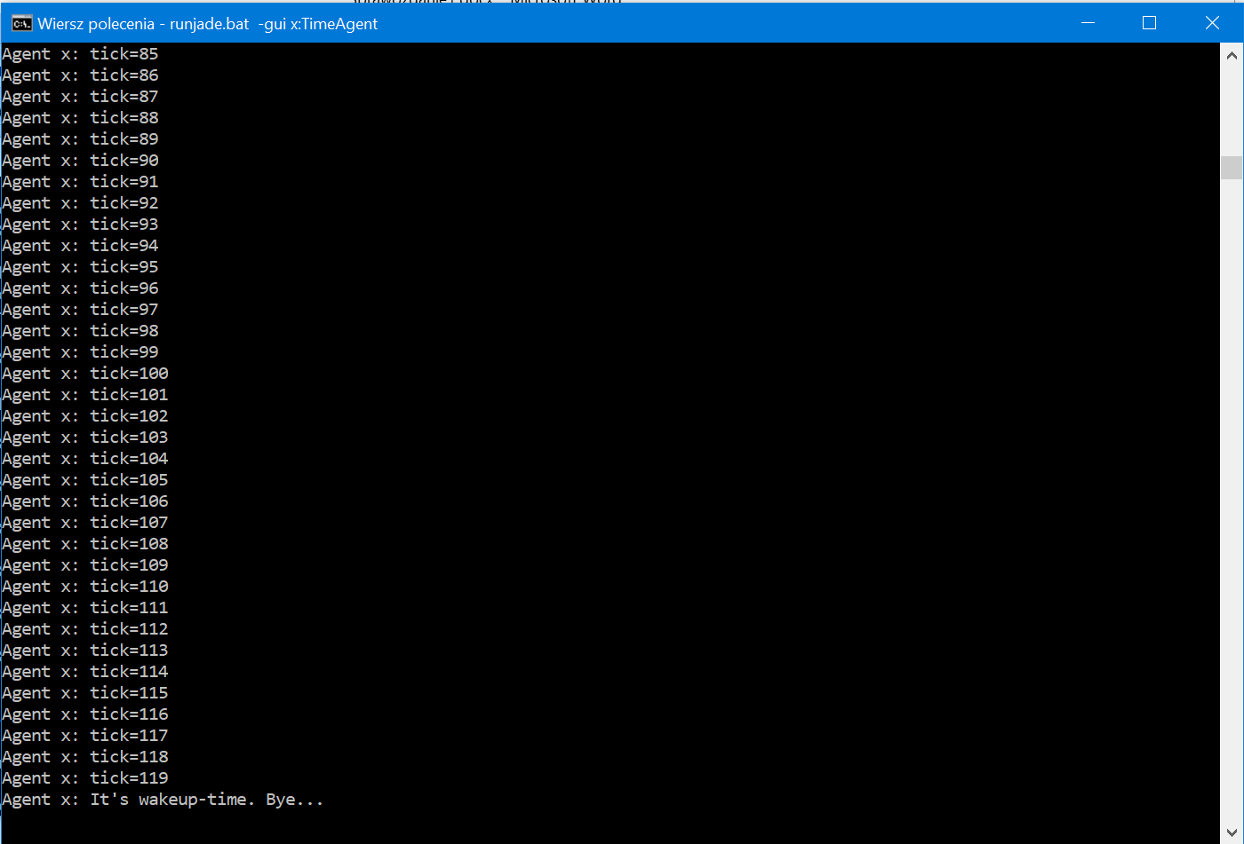

1. Przyłączyłem kontener na moim komputerze do zdalnego hosta. Przyłączyłam kontener do zdalnego hosta poprzez opcję –container –host<adres IP hosta>.

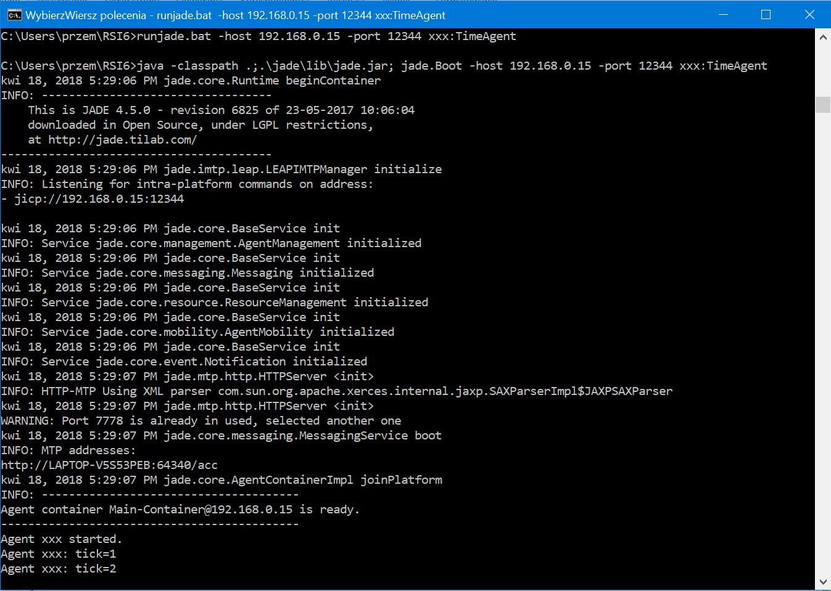

1. Sklonowanie powoduje podwójne wywołanie działanie Agenta.
2. Poprosiłem o migrację agenta.
3. Prześledziłem sytuacje wyjątkowe. Jeżeli jest brak klasy tworzonego agenta to kompilator zwróci błąd. Tak samo stanie się w sytuacji gdy będziemy chcieli stworzyd agenta w kontenerze, który nie istnieje. Oprócz tego nie można też sklonować agenta do kontenera, który nie istnieje.
4. Dodałem modyfikację pliku *HelloWorldAgent.java* tak, aby agent wypisywał dotychczasowy komunikat tyle razy, ile zostanie podane w parametrach agenta.

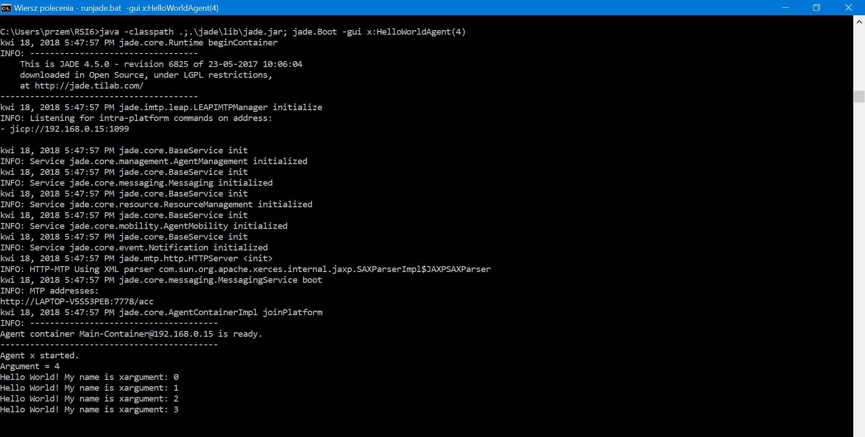

1. Zmodyfikowałem swój dotychczasowy program tak, aby wszystko co było w metodzie main() zostało wywołane w klasie agenta.